**Panama, Costa Rica és a Karib-térség**

**Csoportos tengeri hajóút a Caribbean Princess fedélzetén**

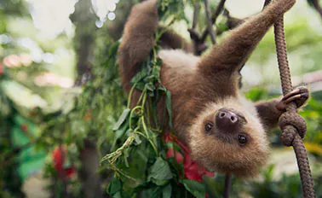

**2026. január 26. – február 10.**

(16 nap/14 éjszaka)

**1.499.000 Ft-tól/fő**

**Everglades Nemzeti Park**

**Aruba**

**Bonaire**

**Kolumbia**

* **Panama**
* **Costa Rica**
* **Kajmán-szigetek**

**A részvételi díj az alábbi szolgáltatások árát tartalmazza:** utazás repülőgéppel, átszállással Budapest – Miami – Budapest útvonalon turista osztályon 1 db feladott poggyásszal, transzferek légkondicionált autóbusszal, 2 éjszakai szállás a hajóút előtt Miamiban helyi négycsillagos szálloda kétágyas szobájában reggelivel, félnapos kirándulás az Evergaldes Nemzeti Parkba, 12 éjszakai szállás a hajón kétágyas kabinban, kikötői illeték, teljes ellátás a hajóút során, a hajó legtöbb szórakoztató-és sportlétesítményének használata, magyar idegenvezető az utazás teljes időtartama alatt, audioguide használata a fakultatív kirándulások és a városnézés során.

**A részvételi díj nem tartalmazza:** helyszínen fizetendő szervizdíj: kb. 200 USD/fő, fakultatív kirándulások, italcsomag igény szerint, baleset-, betegség- és poggyászbiztosítás, útlemondási biztosítás, ESTA belépési engedély.

Minimum létszám: 18 fő

**További részletekről érdeklődjék irodánkban!**